## Департамент освіти і науки Київської обласної державної адміністрації

**КНЗ КОР «Київський обласний інститут післядипломної освіти педагогічних кадрів»**

**Управління освіти виконавчого комітету Фастівської міської ради**

**Фастівська школа народної майстерності Фастівської міської ради Київської області**

**Обласна педагогічна студія**

*для педагогічних працівників закладів дошкільної, загальної середньої, позашкільної освіти*

**з теми «Особливості композиції в декоративно-прикладному мистецтві (декоративний розпис)»**

|  |  |
| --- | --- |
|  | ***Керівник: Місюра Вікторія Олександрівна,*** *учитель декоративно-прикладного мистецтва Фастівської школи народної майстерності Фастівської міської ради Київської області, учитель-методист* |

|  |  |
| --- | --- |
|  | ***Координатори: Дудка Алла Миколаївна*** *завідувачка відділу предметів художньо-естетичного циклу КНЗ КОР «КОІПОПК»,*  ***Власова Валерія Гаврилівна****, методист відділу, кандидат педагогічних наук* |

**Основні питання роботи педагогічної студії:**

1. **Створення рослинних стрічкових орнаментів -** *історія виникнення петриківського розпису, цільове призначення розписів у побуті українців, поняття «орнамент» ,«мальовка», «композиція», «композиційна схема», «рапорт», створення рослинного стрічкового орнаменту для тарілі.*
2. **Асиметрична композиція «Петриківський букет» -** *композиція і колористика у петриківському розписі, поняття «симетрія», «асиметрія», «статика», «динаміка», створення асиметричної композиції у кольорах петриківки.*
3. **Створення анімалістичної композиції у контрастних кольорах -** *анімалістичні композиції у творчості майстрів петриківського розпису, поняття «колірний круг», «контрастні» та «споріднені кольори», способи зображення птахів у декоративному розписі, створення власної анімалістичної композиції за мотивами петриківських майстрів.*

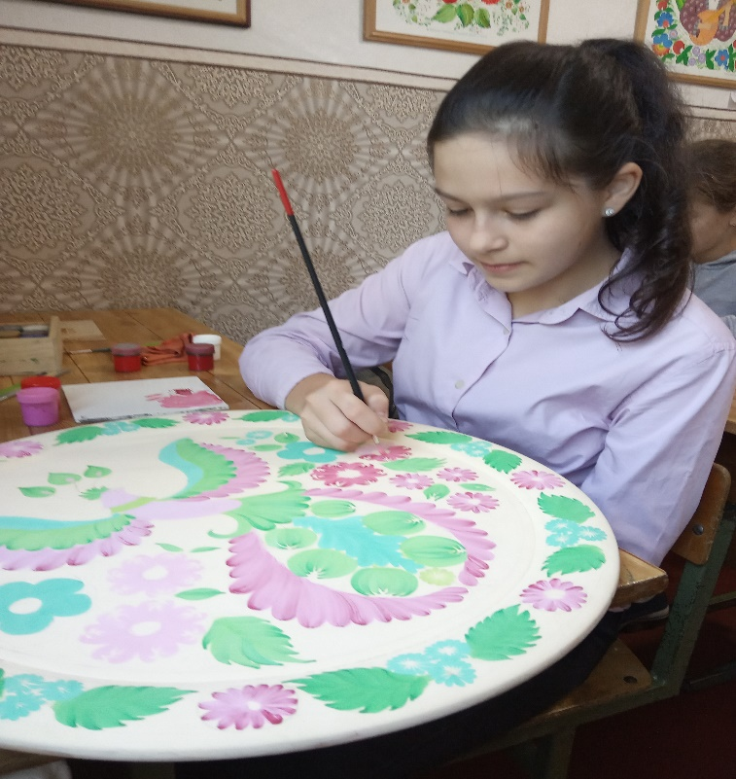 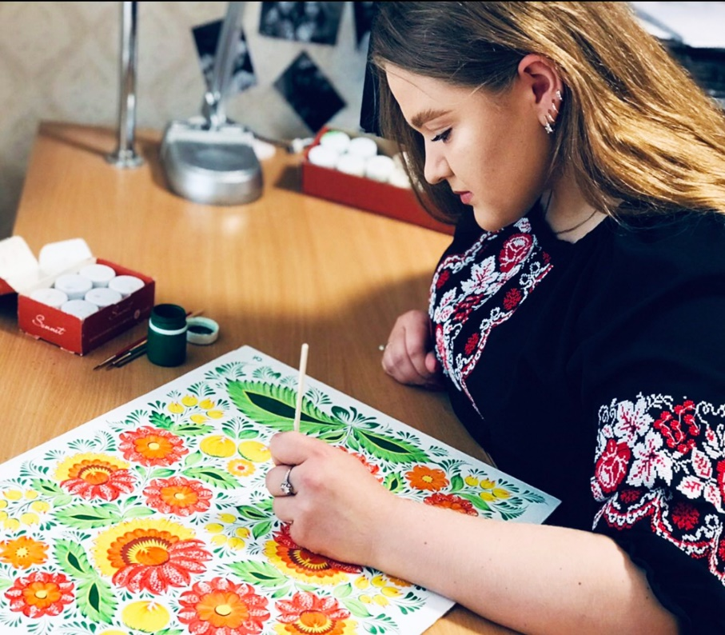

***Шановні учасники педагогічної студії!***

|  |
| --- |
| **6 грудня 2022 року** *для педагогічних працівників закладів дошкільної, загальної середньої, позашкільної освіти*  **в режимі онлайн** відбулось перше заняття обласної педагогічної студії ***Місюри Вікторії Олександрівни***, учителя образотворчого та декоративно-прикладного мистецтва Фастівської школи народної майстерності Фастівської міської ради Київської області, з теми ***«*Особливості композиції в декоративно-прикладному мистецтві (декоративний розпис)»**.  **Адреса проведення заходу:** Фастівська школа народної майстерності Фастівської міської ради Київської області, вул. Соборна, 19, м. Фастів.  Педстудія проводилась дистанційно в режимі "онлайн" з використанням програмного забезпечення "Zoom".  ***Друге заняття відбудеться у лютому, третє – у травні 2023 року.***  **Контактні телефони:**  **(093) 700-15-08 – Місюра Вікторія Олександрівна**, керівник педстудії;  **(067) 536-02-45** – *Дудка Алла Миколаївна*,  **(067) 428-81-68 –** *Власова Валерія Гаврилівна*, координатори |

*Список*

*учасників обласної педстудії*

# *з теми «Формування культурної компетентності учнів засобами*

# *декоративно-прикладного мистецтва (на прикладі петриківського розпису)»*

*для педагогічних працівників закладів дошкільної, загальної середньої, позашкільної освіти*

|  |  |  |  |  |  |  |  |
| --- | --- | --- | --- | --- | --- | --- | --- |
| **№** | **Громада, район** | **ПІБ** | **Заклад освіти** | **Посада** | **Відвідування** | | |
| 1зан. 06.12.2022 | 2 зан. 21.02.2023 | 3 зан. 16.05.2023 |
|  | Білоцерківський р-н Таращанська ТГ | Даценко Юлія Миколаївна | Лучанський ліцей | вчитель образотворчого мистецтва |  |  |  |
|  | Білоцерківський р-н Узинська міська ТГ | Овчаренко Оксана Іванівна | Острійківський ліцей Узинської міської ради Київської області | вчитель музичного мистецтва |  |  |  |
|  | Білоцерківський р-н Тетіївська міська ТГ | Дуріцька Катерина Олександрівна | Кошівський заклад дошкільної освіти " Оберіг" Тетіївської міської ради | директор |  |  |  |
|  | Бориспільський р-н Бориспільська міська ТГ | Глінська Аліна Володимирівна | Бориспільський заклад дошкільної освіти "Колосочок" Бориспільської міської ради | вихователь |  |  |  |
|  | Бориспільський р-н Бориспільська міська ТГ | Криницька Ірина Миколаївна | Бориспільський заклад дошкільної освіти "Колосочок» Бориспільської міської ради | вихователь |  |  |  |
|  | Бориспільський р-н Бориспільська міська ТГ | Лой Наталія Василівна | Бориспільський центр технічної творчості "Еврика" | керівник гуртка |  |  |  |
|  | Бориспільський р-н Бориспільська міська ТГ | Бабич Ольга Василівна | Бориспільський центр технічної творчості "Еврика" | керівник гуртка |  |  |  |
|  | Бориспільський р-н Яготинська міська ТГ | Поливанчук Світлана Федорівна | Богданівський НВК « ЗОШ І – ІІІ ступенів – ДНЗ ( ясла – садок)» імені Катерини Білокур | вчитель трудового навчання |  |  |  |
|  | Броварський р-н Баришівська селищна ТГ | Фудар Наталія Ігорівна | Філія Селичівська гімназія опорного закладу освіти "Баришівський ліцей" | вчитель трудового навчання |  |  |  |
|  | Бучанський р-н Макарівська селищна ТГ | Ілюшенко Наталія Володимирівна | Макарівський заклад дошкільної освіти (ясла-садок) "Веселка" | вихователь |  |  |  |
|  | Бучанський р-н Бучанська міська ТГ | Шевчук Олеся Ігорівна | Бучанський центр позашкільної роботи | керівник гуртка |  |  |  |
|  | Бучанський р-н Макарівська селищна ТГ | Булах Олена Олексіївна | Макарівський заклад дошкільної освіти (ясла-садок) "Веселка" | вихователь |  |  |  |
|  | Фастівський р-н Фастівська міська ТГ | Білик Тетяна Андріївна | Фастівська школа народної майстерності Фастівського міської ради Київської області | вчитель історії народного мистецтва та краєзнавства |  |  |  |
|  | Бучанський р-н Бучанська міська ТГ | Чабах Ольга Володимирівна | Бучанський центр позашкільної роботи | керівник гуртка |  |  |  |
|  | Обухівський р-н Обухівська міська ТГ | Онопрієнко Олена Василівна | Дошкільний навчальний заклад (ясла-садок) комбінованого типу "Катруся" | керівник гуртка |  |  |  |
|  | Фастівський р-н Калинівська селищна ТГ | Грамм Світлана Станіславівна | Центр дитячого та юнацького розвитку | керівник гуртка |  |  |  |
|  | Фастівський р-н Фастівська міська ТГ | Зуєнко Оксана Володимирівна | Фастівська школа народної майстерності Фастівського міської ради Київської області | вчитель образотворчого мистецтва |  |  |  |
|  | Фастівський р-н Фастівська міська ТГ | Постернак Оксана Вікторівна | Фастівська школа народної майстерності Фастівського міської ради Київської області | вчитель образотворчого мистецтва |  |  |  |
|  | Фастівський р-н Фастівська міська ТГ | Кучерява Наталія Василівна | Фастівська школа народної майстерності Фастівського міської ради Київської області | вчитель декоративно-прикладного мистецтва |  |  |  |
|  | Фастівський р-н Фастівська міська ТГ | Бугайова Тетяна Михайлівна | Фастівська школа народної майстерності Фастівського міської ради Київської області | вчитель образотворчого мистецтва |  |  |  |
|  | Фастівський р-н Фастівська міська ТГ | Гуртова Олена Іллівна | Фастівська школа народної майстерності Фастівського міської ради Київської області | вчитель декоративно-прикладного мистецтва |  |  |  |
|  | Фастівський р-н Фастівська міська ТГ | Павленко Наталія Станіславівна | Фастівська школа народної майстерності Фастівського міської ради Київської області | вчитель образотворчого мистецтва |  |  |  |
|  | Фастівський р-н Фастівська міська ТГ | Фльока  Жанна Станіславівна | Фастівська школа народної майстерності Фастівського міської ради Київської області | вчитель історії народного мистецтва та краєзнавства |  |  |  |
|  | Фастівський р-н Фастівська міська ТГ | Кривобок Валентина Іванівна | Фастівська школа народної майстерності Фастівського міської ради Київської області | вчитель декоративно-прикладного мистецтва |  |  |  |
|  | Фастівський р-н Фастівська міська ТГ | Божко Інна Григорівна | Фастівська школа народної майстерності Фастівського міської ради Київської області | вчитель образотворчого мистецтва |  |  |  |
|  | Фастівський р-н Фастівська міська ТГ | Ткаченко  Леся Олександрівна | Фастівська школа народної майстерності Фастівського міської ради Київської області | вчитель декоративно-прикладного мистецтва |  |  |  |
|  | Фастівський р-н Фастівська міська ТГ | Жовнір Олена Олександрівна | Фастівська школа народної майстерності Фастівського міської ради Київської області | вчитель декоративно-прикладного мистецтва |  |  |  |
|  | Фастівський р-н Фастівська міська ТГ | Усова Оксана Андріївна | Фастівська загальноосвітня школа №5 | вчитель образотворчого мистецтва |  |  |  |
|  | Фастівський р-н Кожанська селищна ТГ | Григоренко Тетяна Дмитрівна | Півнянська гімназія з початковою школою | вчитель початкових класів, керівник гуртка |  |  |  |
|  | Фастівський р-н Кожанська селищна ТГ | Прокопенко Галина Володимирівна | Скригалівська початкова школа з дошкільним відділенням, філія ОЗО Кожанського ліцею - гімназії з початковою школою і дошкільним відділенням | вчитель початкових класів |  |  |  |
|  | Фастівський р-н Фастівська міська ТГ | Ткаченко Оксана Юріївна | Веприцький ЗДО "Казка" | асистент вихователя |  |  |  |
|  | Фастівський р-н Фастівська міська ТГ | Пількевич Оксана Миколаївна | Фастівська школа народної майстерності Фастівського міської ради Київської області | вчитель образотворчого мистецтва |  |  |  |
|  | Фастівський р-н Фастівська міська ТГ | Самойленко Єлізавета  Василівна | Фастівська школа народної майстерності Фастівського міської ради Київської області | вчитель образотворчого мистецтва |  |  |  |
|  | Фастівський р-н Кожанська ТГ | Сініченко Тетяна Юріївна | Півнянська гімназія з початковою школою | вчитель образотворчого мистецтва, трудового навчання |  |  |  |